NARAVOSLOVJE, 7. razred
DELO NA DALJAVO (DOMA), sreda, 8.4.2020
Utrjevanje in ponavljanje
Navodila za učence
V tem sklopu si se naučil/-a kako se živali odzivajo na različne dražljaje iz okolice ter kako je organizem sposoben uravnavati in uskladiti delovanje posameznih delov telesa.
Ponovitev snovi, učbenik str. 128-134, v nadaljevanju ponoviš oz. utrdiš snov: Regulacija in zaznavanje.
PREIZKUSI SVOJE ZNANJE ( regulacija in zaznavanje ), sprintaj in ga zalepi v zvezek ali prepiši vprašanja iz priloženih listov v zvezek za naravoslovje in odgovori na vprašanja in odgovore zapiši v zvezek.
Najprej poskusi sam/-a odgovoriti na vprašanja, šele nato si pomagaj z učbenikom.
Rešitve oziroma odgovore dobite v četrtek, 9.4.2020

Ko utrdiš svoje znanje pa se loti naslednje naloge: Razišči in razmisli. To nalogo reši in ugotovitve oz. odgovore poslikaj in mi pošlji do petka, 10. 4. 2020 marina.cupi@gmail.com

PREIZKUSI SVOJE ZNANJE
( regulacija in zaznavanje)

- Kaj je hormon?
- Kaj prenaša hormone po telesu?
- Zakaj morajo večcelični organizmi uravnavati delovanje telesa?
- Razloži stavek: Hormonski sistem deluje počasi, zato doseže vse celice v organizmu.
- Katere celice se odzovejo ob prisotnosti hormona?
- Zapiši vloge živčnega sistema.
- Kateri del nadzornega sistema nadzoruje opisane sisteme:
- tek (usklajeno krčenje mišic)____________________________
- rast (usklajena rast in razvoj različnih organov)_____________
- zdravljenje lokalne okužbe ____________________________
- Naštej dele živčnega sistema pri vretenčarjev.
- Razlikuj med čutnicami in čutili.
- Navedi čim več razlogov, s katerimi bi podkrepil/-a trditev, da so organizmi, ki niso sposobni zaznavati okolja, obsojeni na propad.
- Zakaj morajo celice organizma delovati usklajeno?
- Kako imenujemo oba regulacijska sistema.
- Razlikuj med odzivom hormonskega in živčnega sistema.
- Opiši vlogo čutil.
- Opiši razliko med vohom in okusom.
- Navedi vlogo pobočnice.
- Zapiši vlogo očesa.
- V risbo mačke vriši pot dražljajev po živčevju ob namišljenem dogodku: mačka vidi psa in začne bežati.

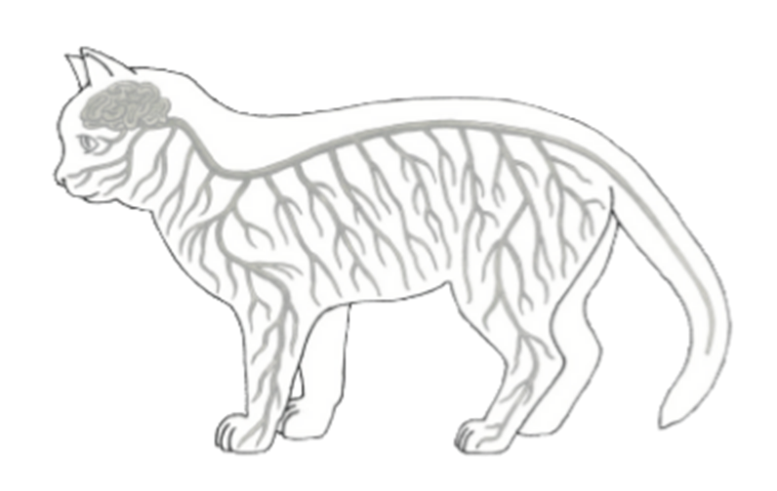

OCENI SVOJE ZNANJE
RAZUMEM in znam razložiti
VEM NEKAJ, VENDAR NE DOVOLJ
NE ZNAM IN NE RAZUMEM

Razišči in razmisli
- Živali nas v čutilih v marsičem prekašajo, vendar ne vse živali in ne z vsemi čutili. Tako ljudje denimo zaznavamo barve, večina živali pa ne. Poišči vsaj pet primerov iz živalskega sveta, ko ljudje s svojimi čutili ne bi zaznali tega, kar zazna žival.
Primer: 1. Golobi zaznajo magnetno polje, ki ga ljudje ne zaznamo.
2.
3.
4.
5.

- Očesa živali
Ulovi hišnega pajka in ga daj v stekleno posodo. Opazuj žival s prostim očesom, oglej si njegova očesa, pomagaš si lahko z lupo. Preštej jih. Ali so vsa očesa med seboj enaka? Nariši pajkovo glavo z očesi.
Lahko pa opazuješ tudi različne vrste žuželk (hišna muha, čebela…), ribe, dvoživke.
Ko delamo z živimi živali v prostoru ali v naravi, moraš poskrbeti, da živali ne poškoduješ in jim ne povzročaš bolečin.

Primer: hišna muha
